ОПИСАНИЕ МЕСТОПОЛОЖЕНИЯ ГРАНИЦ

Публичный сервитут для эксплуатации объекта ВЛ 10 кВ №9 ПС "Отары"
(наименование объекта, местоположение границ которого описано (далее-объект)

ОПИСАНИЕ МЕСТОПОЛОЖЕНИЯ ГРАНИЦ
Публичный сервитут для эксплуатации объекта ВЛ 10 кВ №9 ПС "Отары"
(наименование объекта, местоположение границ которого описано (далее-объект)

Раздел 1
Сведения об объекте
№ п/п | Характеристики объекта | Описание характеристик
1 | 2 | 3
1 | Местоположение объекта | Ростовская область, Ремонтненский район
2 | Площадь объекта ± величина погрешности определения площади  (P ± ΔP) | 1348кв.м ± 13кв.м
3 | Иные характеристики объекта | Публичный сервитут устанавливается в целях эксплуатации воздушной линии электропередачи ВЛ 10 кВ №9 ПС "Отары"  (согласно п.3 ст.3.6 №136-ФЗ от 25.10.2001 г. «О введении в действие Земельного кодекса Российской Федерации»). Срок установления публичного сервитута - сорок девять лет (согласно п.1 ст. 39.45 ЗК РФ).  Правообладатель: Публичное акционерное общество "Россети Юг", ОГРН 1076164009096, ИНН 6164266561  Контактная информация: 344002, Россия, г. Ростов-на-Дону, ул. Большая Садовая, 49, адрес электронной почты: office@rosseti-yug.ru

ОПИСАНИЕ МЕСТОПОЛОЖЕНИЯ ГРАНИЦ
Публичный сервитут для эксплуатации объекта ВЛ 10 кВ №9 ПС "Отары"
(наименование объекта, местоположение границ которого описано (далее-объект)

Раздел 2
Сведения о местоположении границ объекта
1. Система координат МСК-61, зона 3
2. Сведения о характерных точках границ объекта
Обозначение характерных точек границ | Координаты, м |  | Метод определения координат характерной точки | Средняя квадратическая погрешность положения характерной  точки (M_{t}), м | Описание обозначения точки на местности (при  наличии)
 | Х | Y
1 | 2 | 3 | 4 | 5 | 6
1 | 371833.40 | 3259327.29 | Аналитический метод | 0,1 | -
2 | 371834.16 | 3259332.70 | Аналитический метод | 0,1 | -
3 | 371677.57 | 3259355.61 | Аналитический метод | 0,1 | -
4 | 371600.28 | 3259367.27 | Аналитический метод | 0,1 | -
5 | 371599.57 | 3259367.37 | Аналитический метод | 0,1 | -
6 | 371591.60 | 3259367.96 | Аналитический метод | 0,1 | -
7 | 371591.60 | 3259367.14 | Аналитический метод | 0,1 | -
8 | 371590.40 | 3259367.40 | Аналитический метод | 0,1 | -
9 | 371590.14 | 3259367.43 | Аналитический метод | 0,1 | -
10 | 371589.88 | 3259367.40 | Аналитический метод | 0,1 | -
11 | 371589.64 | 3259367.30 | Аналитический метод | 0,1 | -
12 | 371589.43 | 3259367.14 | Аналитический метод | 0,1 | -
13 | 371589.27 | 3259366.93 | Аналитический метод | 0,1 | -
14 | 371589.17 | 3259366.69 | Аналитический метод | 0,1 | -
15 | 371588.81 | 3259364.71 | Аналитический метод | 0,1 | -
16 | 371588.78 | 3259364.45 | Аналитический метод | 0,1 | -
17 | 371588.81 | 3259364.19 | Аналитический метод | 0,1 | -
18 | 371588.91 | 3259363.95 | Аналитический метод | 0,1 | -
19 | 371589.07 | 3259363.74 | Аналитический метод | 0,1 | -
20 | 371589.28 | 3259363.58 | Аналитический метод | 0,1 | -
21 | 371589.52 | 3259363.48 | Аналитический метод | 0,1 | -
22 | 371591.14 | 3259363.16 | Аналитический метод | 0,1 | -
23 | 371591.39 | 3259363.12 | Аналитический метод | 0,1 | -
24 | 371591.60 | 3259363.15 | Аналитический метод | 0,1 | -
25 | 371591.60 | 3259362.46 | Аналитический метод | 0,1 | -
26 | 371591.60 | 3259362.46 | Аналитический метод | 0,1 | -
27 | 371599.39 | 3259361.88 | Аналитический метод | 0,1 | -
28 | 371676.15 | 3259350.30 | Аналитический метод | 0,1 | -
1 | 371833.40 | 3259327.29 | Аналитический метод | 0,1 | -
3. Сведения о характерных точках части (частей) границы объекта
Обозначение характерных точек части границы | Координаты, м |  | Метод определения координат характерной точки | Средняя квадратическая погрешность положения характерной  точки (M_{t}), м | Описание обозначения точки на местности (при  наличии)
 | Х | Y

Схема расположения публичного сервитута для размещения объекта: ВЛ 1О кВ №9 ПС "Отары"

Используемые условные знаки и обозначения Масштаб 1:2500

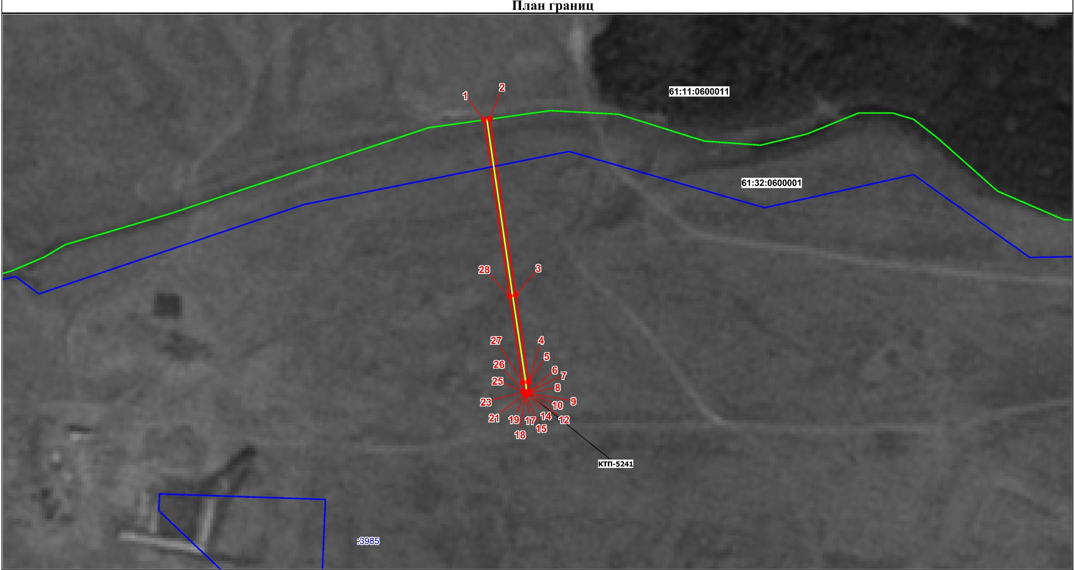

•

61:08:0070133
:1

- граница, устанавливаемого публичного сервитута
- ось линии электропередачи
- граница земельных участков
- граница кадастровых кварталов
- характерная точка границы устанавливаемого публичного сервитута
- обозначение кадастровых кварталов
- обозначение земельных участков

